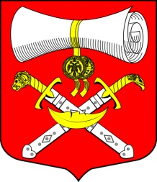

СОВЕТ ДЕПУТАТОВ
МУНИЦИПАЛЬНОГО ОБРАЗОВАНИЯ
ХВАЛОВСКОЕ СЕЛЬСКОЕ ПОСЕЛЕНИЕ
ВОЛХОВСКОГО МУНИЦИПАЛЬНОГО РАЙОНА
ЛЕНИНГРАДСКОЙ ОБЛАСТИ
ТРЕТЬЕГО СОЗЫВА

РЕШЕНИЕ

от 27 октября 2016 г. № 62

Об утверждении размера ежегодного членского взноса на 2017 года из бюджета муниципального образования Хваловское сельское поселение Волховского муниципального района Ленинградской области в Ассоциацию « Совета муниципальных образований Ленинградской области».

В соответствии с Федеральным законом от 06.10.2003 года № 131- ФЗ « Об общих принципах местного самоуправления в Российской Федерации», в связи с формирования местного бюджета на 2017 год, совет депутатов муниципального образования Хваловское сельское поселение Волховского муниципального района Ленинградской области
решил:

1.Утвердить размер ежегодного членского взноса на 2017 год из бюджета МО Хваловское сельское поселение Волховского муниципального района Ленинградской области в Ассоциацию « Совета муниципальных образований Ленинградской области» из расчета 2.0 рубля с жителя.
2. Предусмотреть в бюджете МО Хваловское сельское поселение расход по уплате ежегодного членского взноса на 2017 год в размере
2.0 руб. * 1489 чел. =2978 руб.
2.Настоящее решение вступает в силу с момента его подписания.
4. Контроль за исполнением настоящего решения возложить на постоянную комиссию по бюджету, налогам и экономическим вопросам.

Глава муниципального образования
Хваловское сельское поселение Н.А.Аникин.

